Муниципальное бюджетное учреждение
«Средняя общеобразовательная школа № 3» имени Д.Ф Лавриненко
города Протвино

Творческий проект
Массажный коврик-трансформер

Авторы:
Кондрашкина Яна,
Чубрик Екатерина, ученицы 7 «А» класса
Руководитель: учитель технологии Уварова Е.Ю.

Город Протвино
2021 год
Содержание

Введение.
- Основная часть.
1.1.Значение массажа
1.2. Анкетирование.
2. Практическая часть
2.1. Алгоритм выполнения проекта.
2.2. Техника безопасности при выполнении работы
2.3Экономический расчет.
2.4. Экологическая экспертиза.
2.5.Маркетинговое исследование.
2.6. Рекламный проспект.
3. Заключение.
4. Список использованных источников и литературы
5. Словарь терминов.
6. Приложение1.
7. Приложение 2.

Введение.

Выбор данной темы, обусловлен нашей любовью к спорту и творчеству. Нам очень нравятся предметы физическая культура и технология. Помимо школьных занятий мы занимаемся гимнастикой. В школе заряжаемся идеей, и дальше нам интересно продолжить работу и после уроков. У нас есть желание создавать вещи своими руками, неповторимые и оригинальные. А как соединить спорт и творчество? Возникла идея создать массажный коврик-трансформер для младших школьников, который не только способствовал бы оздоровлению, но и радовал ребят во время занятий. А самое главное, был бы необычным по своему виду, форме, многофункциональным и красивым, тем самым привлекал бы внимание детей во время занятия и выполнял очень важную функцию профилактики и укрепления здоровья малышей.
Массажный коврик, разработанный самостоятельно от эскиза до готового изделия – это идея для творчества!!! Первые вопросы, которые возникли – это из каких материалов изготовить коврик и где их взять. Изучив теоретический материал о массаже стоп и его значении, видах медицинских изделий для осуществления массажа, мы нашли ответы на возникшие вопросы. Оказалось, что весь материал у нас под рукой: ткань от старых вещей, пробки от бутылок, губки, катушки, карандаши.
Главное условие – безопасность, экологичность и полезность игрушки-коврика. Мы решили сделать такой коврик для детей младшего школьного возраста. Ведь именно они нуждаются в укреплении здоровья растущего организма.
Цель работы: изучить значение массажа для организма человека; самостоятельно изготовить из подручных материалов массажный коврик удовлетворяющий требованиям: безопасность и экологичность.
Задачи работы: смоделировать конструкцию безопасного и экологически чистого массажного коврика с наименьшими затратами и хорошим эстетическим видом, который гармонично вписывался бы в интерьер спортивной комнаты; продемонстрировать и объяснить назначение коврика; представить своё изделие в качестве подарка для младших школьников.
Проблема проекта и её актуальность:
С давних времен люди ходили босиком по земле, траве. Это укрепляло здоровье. Сейчас у большинства нет возможности бегать по росе, скошенным злакам или газону. Альтернативой такой гимнастике является массаж стоп с помощью рельефных приспособлений, в частности, массажного коврика.

1. Основная часть
Первые признаки патологии проявляются у детей еще в дошкольном возрасте. Статистика плоскостопия фиксирует их у 24% детей двухлетнего возраста и 40% у шестилеток. К 12 годам заболевание наблюдается у каждого второго подростка. Статистика плоскостопия в России за 2019 год выявляет патологию у 70–80% первоклашек. Плоскостопие у взрослых является, как правило, результатом недоразвития или деформации детской стопы - оно наблюдается примерно в 50% случаев.
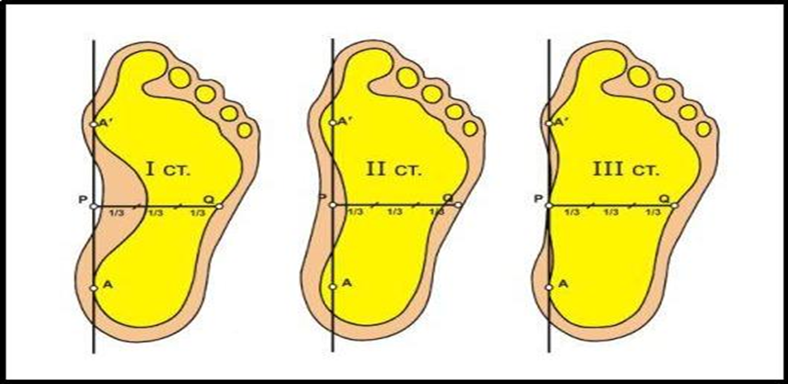

1.1.Значение массажа.

Массаж-механическое воздействие на ткани и суставы организма. Еще в древние времена китайские медики убедились в пользе постоянных процедур массажа как средства от бессонницы, головной и зубной боли, спазмов мышц. Теперь точно подтверждено, что большое многообразие массажных движений способно вылечить и поставить на ноги-человека.
Массаж благотворно влияет на работу многих органов. Используя массаж можно вылечить некоторые заболевания без лекарств, что очень актуально для маленьких детей.
В настоящее время существует огромное количество массажных приспособлений, и оно постоянно увеличивается: от тайских палочек и горячей гальки, до массажных программируемых капсул в СПА салонах.

Расположение рефлекторных точек на стопе

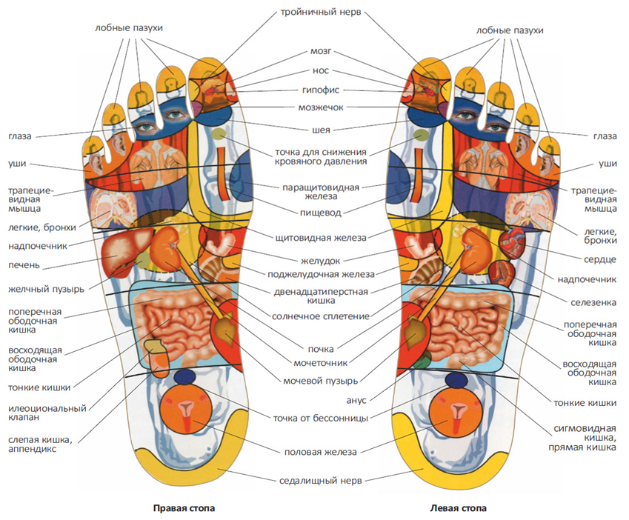

Массаж стоп - прекрасная оздоровляющая процедура, полезная для всех возрастов. Физическую и психическую пользу от массажа стоп не передать словами. Массаж стоп используется для лечения и профилактики плоскостопия, для повышения тонуса мышц стопы, для снятия усталости и улучшения настроения. Массаж улучшает кровообращение и кровоснабжение мышц, укрепляет связочный аппарат стопы, что позволяет нам увереннее стоять на ногах.

1.2. Анкетирование.
Огромную пользу всему организму дает массаж стоп, так как именно на нижних конечностях располагается самое большое количество (более 70 000) рефлекторных точек, отвечающих за работу всех органов. И это не случайно, наши ноги держат на себе: 26 костей, 31 сустав, 19 мускулов и 107 связок. А что знают о свойствах и способах современного массажа наши ровесники? Мы провели опрос среди учащихся нашего класса, всего участвовало 20 человек. Оказывается, многие даже не подозревают, что массаж можно проводить самостоятельно дома.
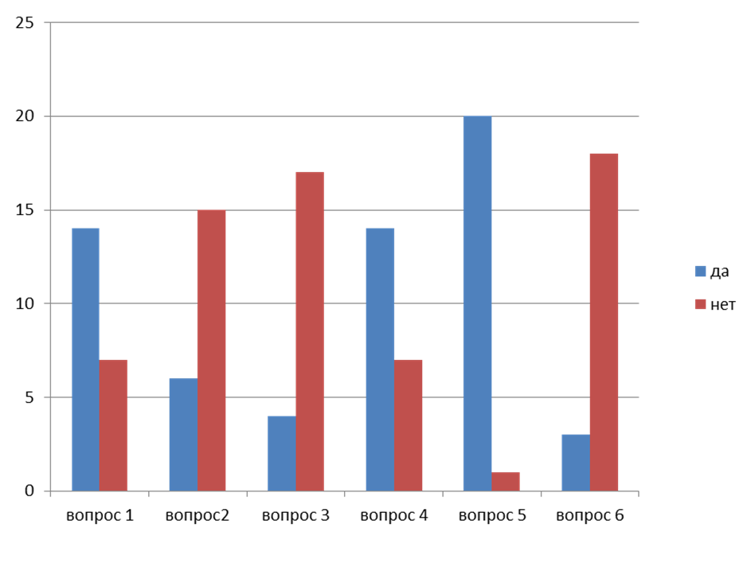
1. Как вы думаете, полезно ли ходить босиком?
2. Вы часто ходите босиком?
3. Делаете ли вы себе массаж стоп?
4. Влияет ли массаж стоп на самочувствие человека?
5. Хотели бы вы иметь массажный коврик?
6. Сможете ли сами его сделать?
Стимулируя нервные окончания на своде стопы можно избавиться от болей в позвоночнике, это хорошая профилактика при ранней стадии плоскостопия. Сильное положительное воздействие на сердце, глаза и уши оказывает механическое воздействие на пальчики ног. В ходе изучения теоретического материала нам стало ясно – что массаж — это замечательная профилактика почти всех заболеваний, даже такого, как ОРВИ.

2. Практическая часть
2.1. Алгоритм выполнения проекта.
У нас нет умений и навыков профессионального массажиста, но есть большое желание помочь младшим школьникам. Итак, приступаем за работу. Мы наметили алгоритм выполнения и приступили к делу. Составили таблицу, где поэтапно должен выполняться проект.

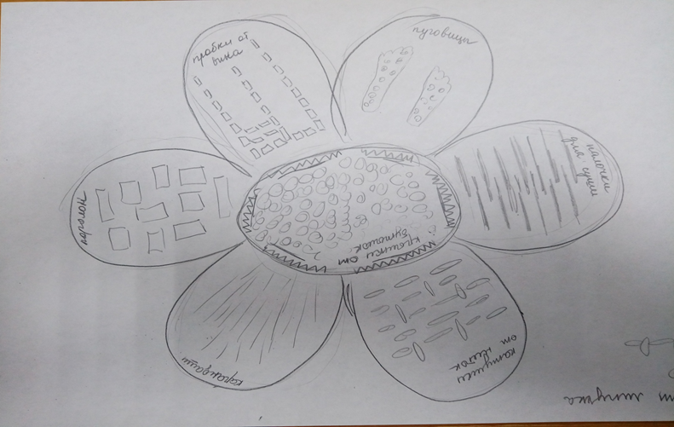

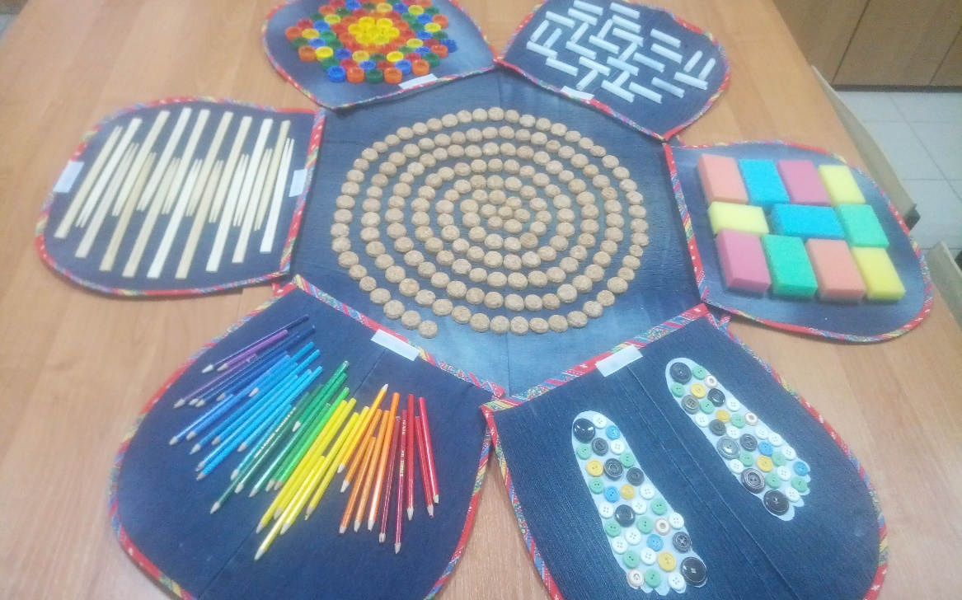

Этапы выполнения | Результаты работы
Поиск проблемы и варианты его решения через обсуждение. | Массажный коврик.
Анализ собранной информации, описание внешнего вида, зарисовка эскиза. | На основании информации в области оздоровления детей, проектируемая модель многофункциональная и нестандартная.
Рассмотрение вариантов конструкций с учетом требований дизайна, выбор технологии изготовления. | Изготовление 6 модулей коврика. Для изготовления выбраны технологии художественной обработки материалов.
Подбор материалов по цвету, фактуре, размерам. Приобретения материалов и подготовка к обработке. | Наличие всех материалов.
Составление технологической документации. | Технологическая карта.
Подготовка выкроек деталей изделия. Выкраивание деталей. | Детали выкроены, подготовлены к обработке.
Обработка модулей коврика. | Основные детали обработаны.
Проведение эксперимента с целью проверки качества. | Изделия прочные.
Экономический расчет, сравнение расчетной цены с ценой аналогичных изделий. | Расчетная цена ниже, чем цены на подобные изделия.
Рассмотрение изделий с экологической стороны. | Изделия отвечают экологическим требованиям.
Оформление проектной документации. | Проект готов.

2.2. Техника безопасности при выполнении работы
Соблюдение техники безопасности является обязательным правилом выполнения технологических операций при изготовлении данного проекта. Работы выполнялись в школьном кабинете "Технология" на электрической швейной машинке, при использовании ножниц, ручных швейных игл, булавок, наперстка. Отпаривание и разглаживание отдельных деталей коврика при помощи электрического утюга на гладильной доске. Некоторые детали приклеены безопасным прочным клеем.
2.3Экономический расчет.
Когда сборка коврика была готова, мы произвели экономический расчет.
материал | Цена за ед. в рублях | Стоимость в рублях
Джинсовая ткань | б/у
Ситец | б/у
Пуговицы | б/у
Карандаши | б/у
Катушки от ниток | б/у
Пробки | б/у
Крышки | б/у
Губки | 10 шт. за упаковку | 40.00
Липкая лента | 100 | 100.00
Клей | 60 | 60.00
итого |  | 160.00

Оказалось, что это намного дешевле, чем купленный в магазинах. Приблизительная цена в магазине от 500 до 5000 тыс. рублей.
2.4. Экологическая экспертиза.
При изготовлении изделия использовалась натуральная хлопчатобумажная ткань, обладающая прочностью и износостойкостью, имеющая сертификат качества, которая не создает электростатических полей, проста по уходу, не вредит здоровью окружающих.
Учитывая назначение изделия, для изготовления в основном использовались предметы выпуклой формы, устаревшие ткани и бывшие в употреблении детали и предметы.
Вторичное применение и использование бросового материала позволит дать им новую жизнь, достаточно интересную и разнообразную. Новая жизнь использованных материалов дает возможность не засорять окружающую среду.
2.5.Маркетинговое исследование.
Выполнив наше изделие, мы провели маркетинговое исследование.
«Маркетинг» - в переводе с английского, «рынок».
Чтобы понять, будет ли наш продукт востребован потребителем, нам пришлось изучить покупательский спрос на массажные коврики. Для этого, мы разработали анкету, которую предложили учителям физкультуры и учителям других специальностей.
«Изучение покупательского спроса на развивающее игровое пособие»
1. Любите ли Вы эксклюзивные вещи?
2. Хотели бы Вы иметь такое изделие?
3. Нравиться ли Вам наше изделие?
4. Для детей это будет интересно?
5. За какую цену Вы смогли бы приобрести наше изделие?
По результатам мы поняли, что наша работа, заинтересовала многих. Они захотели приобрести такое изделие для себя, чтобы улучшить свое здоровье. Этот вывод мы сделали по данным графикам.

2.6. Рекламный проспект.
Занятие с таким массажным аксессуаром дает ряд следующих положительных моментов:
* Правильное формирование стопы у ребенка
* Профилактика и лечение плоскостопия
* Улучшение кровообращения
* Нормализация обмена веществ в организме маленького человечка
* Развитие вестибулярного аппарата
* Повышение иммунитета
* Нормализует умственный процесс ребенка
* Снятие нервозов
* Расслабление

Массажный коврик детская радость.
Игра и здоровье идут с нею рядом.

Для спорта всем нужен красивый предмет,
чтоб ножки лечить и здоровеньким быть.

3. Заключение.
В результате работы над проектом у нас сформировалось представление о значении массажа стоп для улучшения здоровья.
Существует огромное количество физических упражнений, направленных на лечение плоскостопия.
Мы надеемся, что занятия на уроках физкультуры будут проходить интересно и результативно, если малышам представится возможность регулярно ходить, бегать или делать упражнения по «дорожкам здоровья».

Список использованных источников и литературы

1. Аблалимова Н. Аппликация и лоскутная техника в изделиях. -М. Элби, 2016. -134 с.
2. Панкова С. Загадочные лоскуты. -М.: АСТ, 2015. -124 с.
3. Плотникова Т. Чудесные коврики. -М.: АСТ,2016. -156 с.
4. Ройленс К. Лоскутные коврики для малышей. -М.: Контэнт, 2016. -87 с.
5. Тихомирова И., Васичкин В. Большая книга массажа и гимнастики для детей. -М. Детская литература, 2000. -458 с.
6. Учебник «Технология» 5-6 кл. - В.Д.Симоненко, Москва, / «Вентана- Граф»
7. www.кроха.kharkov.ua
8. www.kopilkaidei/ru
9. www.ortogid.ru
10. http://www/ruspred.ru
11. www.thaimassag.ru
12. www.massagekovrik.ru

Словарь терминов.

Плоскостопие — изменение формы стопы, характеризующееся опущением её продольного и поперечного сводов. Различают первоначальное, вторичное и продольное плоскостопие, возможно сочетание обеих форм.

Массаж (от фр. masser — растирать) — совокупность приёмов механического и рефлекторного воздействия на ткани и органы в виде растирания, давления, вибрации, проводимых непосредственно на поверхности тела человека как руками, так и специальными аппаратами через воздушную, водную или иную среду с целью достижения лечебного или иного эффекта.

Трансформер — в общем смысле, нечто преобразующее или преобразующееся.

Маркетинг — это организационная функция и совокупность процессов создания, продвижения и предоставления продукта или услуги покупателям и управление взаимоотношениями с ними с выгодой для организации.

Приложение 1.
Упражнения для стоп.
1. Переносим вес тела с одной стопы на другую, делая упор на разные участки стопы.
2. Плавно перекатываемся с пятки на носок. Сначала одной ногой, затем другой.
3. Одной ногой встаём на пятку, другой — на носок. Делаем перекаты в противоположных направлениях.
4. Ставим ноги на наружный свод стопы и топчемся на месте.
5. Стоя поднимаемся на носки, опускаемся на пятки.
6. Приседаем на корточки и топчемся на месте.
7. Встаём на коврик на носочки, ходим на носочках.
8. То же, что и в предыдущем упражнении, только на пятках.
7. Встаём на коврик на носочки, ходим на носочках.
9. Поднимаем пальцы ног вверх и задерживаемся в таком положении на 3–5 секунд, после этого встаём на всю стопу.
10.Обычная ходьба.
11.Ходьба на месте.

Основные упражнения для выполнения на массажном коврике
Они предназначены для улучшения кровообращения, профилактики плоскостопия и развития равновесия, координации движений.

Ходим по коврику вперёд и назад. Проконтролируйте, чтобы спинка у малыша была идеально ровная, а руки – на поясе. В таком положении выполнять упражнение не только удобно, но ещё и полезно. Время выполнения – не более 5 минут.

Ходим на внешней стороне стопы («косолапый мишка»). Исходная позиция такая же, как и в предыдущем упражнении. Спинка должна быть ровной, а руки – на поясе. Выполнять упражнение нужно не меньше минуты. Чтобы малышу было не скучно заниматься, почитайте ему стихотворение о мишке косолапом.
Ходим на внутренней стороне стопы. Выполняется упражнение так же, как и предыдущее.
Перекатываемся с пяточки на носочек. При выполнении желательно, что ножки ребёнка стояли на одной секции. Сначала малыш поднимается на носочки, а потом опускается на пяточки или наоборот. Спинка ровная, ручки – на поясе. Если ребёнок быстро усвоил задание, попробуйте усложнить задачу. Так, левая ножка перекатывается с пятки на носок, а правая – наоборот. Так можно ещё и развить координацию движений.
«Пятерня». Нужно приподнять пальцы ноги как можно выше, расправить их и держать в таком положении не меньше 10 секунд. Нежелательно делать на обеих ножках сразу – малыш может потерять равновесие.
Это основные упражнения.
Теперь рассмотрим популярные комплексы.

Начальный комплекс включает:
обычную ходьбу;
ходьбу на внешней и внутренней стороне стопы;
ходьбу спиной вперёд;
перекатывание с пятки на носок;
ходьбу на носочках и пяточках.
Время выполнение каждого упражнения по 3-4 минуты.
Интенсивный комплекс включает:
обычную ходьбу;
«мишку косолапого»;
стойку на одной ноге (в среднем по 3 минуты на каждой);
прыжки вперёд и назад на двух ножках;
бег на месте.
Время выполнения каждого упражнения – 3 минуты.

Стихи для занятий на коврике

Посмотрите, сколько птичек,
Кошек, зайчиков, лисичек,
Яркий коврик выбирай,
И зарядку начинай!

- Стоя руки вверх, потянуться на носочках за руками:

«Ну и шея у жирафа,
Достает легко до шкафа! "

2) Произвольно попрыгать, покривляться

"Очень чудные малышки,
Африканские мартышки"

3) Попеременно стоять на одной ноге, руки на поясе-

На одной ноге в болоте,
Это цапля на охоте!"

4) Ходить по коврику на внутренней и внешней стороне стопы

"Дин-дон, дин-дон,
По дорожке ходит слон"!

5) Ходить по коврику на носочках

"На носочках ходят мыши,
даже кот их не услышит"

6) Ноги вместе, прыжки на каждый модуль "

Скачет зайчик скок, да скок,
прыг на коврик-островок

7) приседая походить "по- утиному", руки на колени
"Утки крякают, кряхтят, на зарядку не хотят!

Приложение 2.

Правила техники безопасности при работе с инструментами
(иглой, ножницами, напёрстком).

Перед работой застегните манжеты, волосы уберите под косынку.
Не пользуйтесь гнутыми и ржавыми иглами.
Храните иглы в игольницах, не разбрасывайте иглы где попало, не вкалывайте их в одежду, не берите иглу в рот.
Сломанные иглы складывайте в специальную коробку.
Для облегчения работы пользуйтесь напёрстком.
Не кладите инструменты на платформу швейной машины.
Ножницы должны быть заточены, не используйте
неисправные, погнутые ножницы.

Кладите ножницы справа от себя, с сомкнутыми лезвиями, не кладите ножницы на ткань, не бросайте их где попало.
Передавайте ножницы другому кольцами вперёд, держа их за сомкнутые лезвия.
Будьте осторожны и предельно внимательны.

Правила техники безопасности

при работе на швейной машине.

Перед работой застегни манжеты, волосы убери под косынку.
Проверьте исправность машины. На неисправной машине работать нельзя.
Проверьте качество строчки на лоскутке ткани, отрегулируйте натяжение нитей и длину стежка.
Не наклоняйтесь слишком близко к работающим частям швейной машины.
Запрещается производить чистку, смазку и ремонт швейной машины на ходу.
Не отвлекайся во время работы на машине и не отвлекай работающего рядом.
О неисправностях сообщи учителю. Следи за чистотой своего рабочего места.
Не клади инструменты на платформу швейной машины.
Не разбрасывай сломанные иглы, складывай их в специальную коробку. Не меняй иглу на ходу.
Будь предельно внимательна и осторожна во время работы.
По окончании работы поставь машину на холостой ход, приведи в порядок своё рабочее место.

Правила техники безопасности
при работе с электроутюгом

1) Перед работой проверь исправность шнура, нет ли на нём оголённых мест.

2) Включай и выключай утюг только сухими руками.

3) Нельзя стучать утюгом по поверхности стола.

4) Выключая утюг, одной рукой придерживай вилку, а другой - розетку.

5) Если ты ощущаешь воздействие электрического тока, немедленно прекрати работу и сообщи об этом учителю.

6) Охлаждать перегревшийся утюг нужно, проводя им по влажной ткани. Ни в коем случае нельзя опускать горячий утюг в ведро с водой, так как можно получить ожог паром рук и глаз.

7) Нельзя наматывать шнур на корпус утюга.

8) Не оставляй утюг без присмотра, не ставь утюг на ткань или стол после окончания работы, пользуйся специальной подставкой.

9) Будь предельно внимательна и осторожна во время работы с электроутюгом, помни, горячий утюг-источник травм и пожара.

